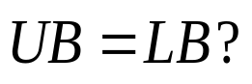
Y
输入机器数
，工件数
，各工件的加工时间
并将各工件按照加工时间降序重新编号，使得

能否继续生成有效不等式？
为求解上界
时得到的解

对IPMS问题进行松弛，并加入约束条件
输出
N
计算初始上下界
求解松弛可行域下的IPMS问题
求得的结果为整数解？
在IPMS的松弛问题中加入有效不等式，
利用当前的下界
采用分支定界方法继续求解

N
Y
N
Y
图2.1 割平面法流程图

